Dynamische basismodellen

Een aantal vlakke meetkunde basisfiguren zijn al dynamisch: een gelijkzijdige driehoek, het vierkant en een regelmatige veelhoek. Wanneer je hiermee start (nieuw, vlakke meetkunde), kan (alleen) punt A worden versleept, waarbij de veelhoek regelmatig blijft. Slechts de ligging en de lengte van de zijden verandert als je punt A versleept.

Wanneer in Geocadabra met een andere nieuwe figuur wordt gestart, zijn alle aanwezige punten onafhankelijk. Dat wil zeggen dat ze kunnen worden versleept.
In het geval van een kubus bijvoorbeeld kun je hoekpunt A verslepen, waardoor dit punt wellicht niet meer in het grondvlak ligt of voorvlak of linker zijvlak. Het object wordt hierdoor uit zijn verband gerukt.
Aan de andere kant kun je juist door deze mogelijkheid, een basisfiguur vervormen tot een figuur die niet bij de basisfiguren staat. Bijvoorbeeld een piramide waarvan de top loodrecht boven een van de hoekpunten ligt.

Om het mogelijk te maken met een basismodel te starten, waarbij door het slepen van een van de hoekpunten de eigenschappen van het object behouden blijven, zijn een aantal dynamische basisobjecten beschikbaar.
Ze zijn afgeleid van basisfiguren op een zodanige wijze, dat wanneer je bepaalde hoekpunten versleept, de afmetingen van het object veranderen, zonder karakteristieken van het object te veranderen.

De dynamische basisfiguren kunnen worden gekozen door te kiezen voor “tekening uit bestand”. In de map “dynamische basisobjecten” staan twee mappen: 2D (vlakke meetkunde) en 3D (ruimtemeetkunde):
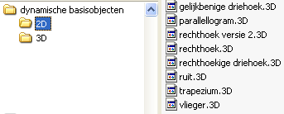
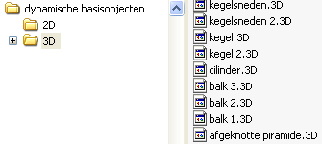

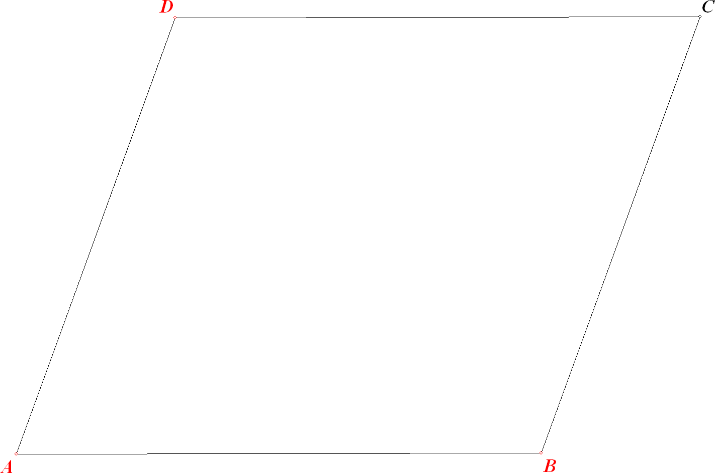
Kies je bijvoorbeeld voor een parallellogram in de vlakke meetkunde, dan krijg je de nevenstaande basisfiguur.
De rood gekleurde punten kunnen worden versleept. Punt C is afhankelijk, en kan dus niet zelfstandig verplaatst worden. Hoe je de punten A, B of C ook versleept, de vierhoek blijft een parallellogram.
Je kunt bijvoorbeeld onderzoeken dat de diagonalen elkaar middendoor delen bij elk parallellogram. (Teken de diagonalen, en voeg hun snijpunt toe. Maak de diagonale onzichtbaar en plaats lijnstukjes vanuit het snijpunt van de diagonalen naar de vier hoekpunten. Vraag van deze lijnstukjes de lengtes op.)

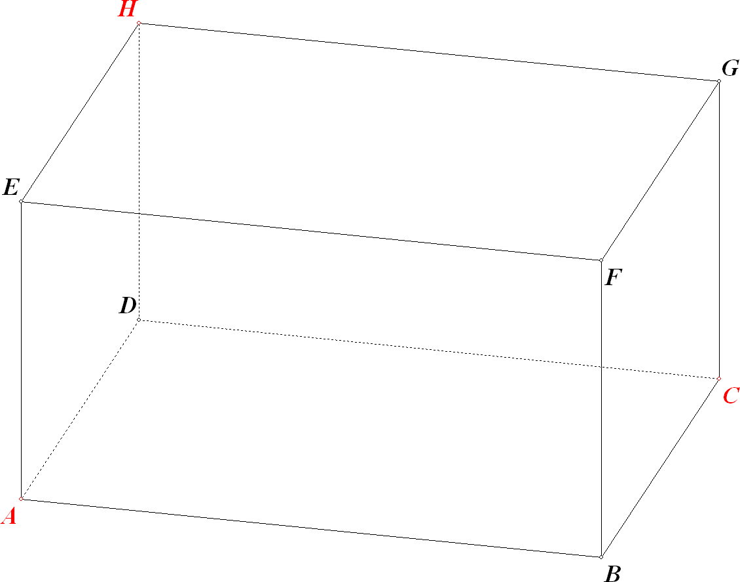
Er zijn verschillende basis-balk vormen. Ze zijn elk op een andere manier gemaakt. (Dit kun je zien door de onzichtbare lijnen tijdelijk zichtbaar te maken. Gebruik het onzichtbaar/zichtbaar knopje .. Klik hierop op onzichtbare lijntjes te zien of juist weer onzichtbaar te maken.)
Door punt A te verslepen, verander je de diepte van de balk. Versleep je punt C, dan verandert de breedte. Bij verslepen van H verandert de hoogte van de balk.

De afgeknotte piramide is een voorbeeld van een speciaal dynamisch model.
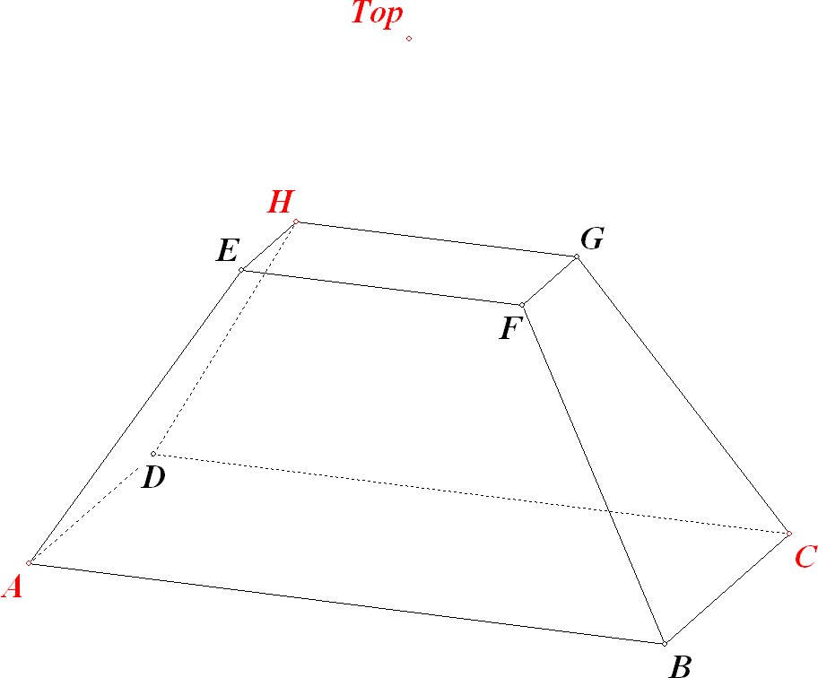
Met het verslepen van de punten A, B en H verander je diepte, breedte en hoogte van de afgeknotte piramide. De top van het oorspronkelijke, niet afgeknotte model, is ook zichtbaar. Door deze te slepen, wordt de steilheid van de opstaande ribben bepaald.
In dit model is uitgegaan van een regelmatige piramide, met top boven het midden van het grondvlak. Je kunt de top dan ook alleen verticaal verschuiven.
Maar je kunt ook een model maken van een piramide waarvan de top willekeurig te schuiven valt, of recht boven punt D. Omdat overdaad wellicht ook schaadt, zijn deze speciale modellen niet standaard opgenomen.

Je kunt met dynamische modellen werken als met ieder ander model. Maak je bijvoorbeeld een doorsnede, dan verandert deze netjes mee met het model als je punten gaat verslepen of wegschieten. Op deze wijze kan een eigenschap in zijn algemeenheid worden onderzocht.

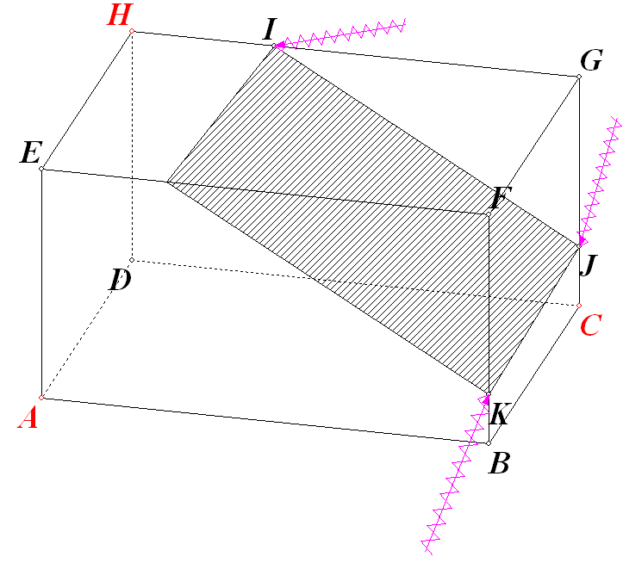
Je kunt bij een multi-animatie meerdere punten gelijktijdig wegschieten. Doe je dit on de tekening hieronder, dan zie je de contouren van de doorsnede mee veranderen. Maar je kunt ook een van de rode (dynamische) punten wegschieten, al dan niet in combinatie met hoekpunten van de doorsnede. Je krijgt dan een fraaie animatie van de contouren van de doorsnede. Niet alleen wandelen de punten I, J en K over ribben van de balk, ook de balk verandert gelijktijdig voortdurend van afmetingen.

